Proiectul didactic al lecției

Disciplina: Matematică
Clasa: a XI-a, profil real
Unitatea de conținut: Funcții derivabile. Aplicații ale derivatelor
Numărul lecției în unitatea de conținut (conform proiectării didactice de lungă durată): 35/40
Subiectul lecției: Oră de sinteză
Durata lecției: 45 de minute.
Unități de competență:
3.1. Identificarea în diverse contexte a funcțiilor derivabile și/sau a funcțiilor care nu sunt derivabile într-un punct.
3.2. Aplicarea algoritmilor specifici calculului diferențial în rezolvarea unor probleme și cercetarea unor procese reale și/sau modelate.
3.3. Studierea unor funcții din punct de vedere cantitativ și calitativ utilizând algoritmul de studiu al funcției.
3.4. Explorarea unor proprietăți cu caracter local și/sau global ale unor funcții referitoare la derivabilitate în rezolvarea unor probleme de optimizare din diverse domenii.
3.5. Utilizarea metodelor legate de aplicațiile derivatei ca metode calitativ noi de studiere a funcției, de rezolvare a problemelor teoretice și/sau practice.
3.6.Aplicarea sensului geometric și mecanic a derivatei în rezolvări de probleme din diverse domenii.
3.7. Analizarea rezolvării unei probleme, situații-problemă ce țin de utilizarea derivatelor, diferențialelor în contextul corectitudinii, al simplității, al clarității și al semnificației rezultatelor.
3.8.Aplicarea derivatelor în rezolvarea problemelor de maxim și/sau minim în geometrie, în studiul proceselor fizice, economice, din sfera socială etc.
3.9. Justificarea unui demers, rezultat obținut și/sau indicat cu calculul diferențial, recurgând la argumentări, demonstrații.
Obiectivele lecției: La finele lecției, elevii vor fi capabili:
O1: - să utilizeze metode legate de aplicațiile derivatei ca metode calitativ noi de studiere a funcției, de rezolvare a problemelor teoretice și/sau practice;
O2: - să aplice sensul geometric și mecanic a derivatei în rezolvări de probleme din diverse domenii;
O3: - să aplice derivatele în rezolvarea problemelor de maxim și/sau minim în geometrie, în studiul proceselor fizice, economice, din sfera socială etc.;
O4: - să analizeze rezolvărea unei probleme, a unei situații-problemă, ce ține de utilizarea derivatelor, a diferențialelor, în contextul corectitudinii, al simplității, al clarității și al semnificației rezultatelor;
O5: - să manifeste curiozitate şi imaginaţie în crearea strategiilor de rezolvare a problemelor.
Tipul lecției: Lecție de formare a capacităților de aplicare a cunoștințelor.
Strategii didactice:
- Forme: frontală; în perechi; individual.
- Metode:
- exercițiului;
- problematizarea;
- algoritmizarea;
- conversație;
- observația;
- lucrul cu manualul.
- Mijloace de învățământ:
- I. Achiri, V. Ciobanu, P. Efros, V. Garit, V. Neagu, N. Prodan, D. Taragan, A. Topală Matematică. Manual. Clasa a XI-a. Editura Prut Internațional. Chișinău, 2020;
- Computerul; Proiectorul sau tabla interactivă;
- Fișa cu probleme(Anexa nr. 1, Anexa nr. 2), posterul cu sarcini, flipchart, marchere colorate.

Evaluarea: formativă, evaluare orală și în scris, reciprocă; produse: problemă rezolvată, răspuns oral, exercițiu rezolvat, lucrare independentă cu apreciere cu note.

Scenariul lecției

Etapele activității didactice | Obiective | Demersul acțional al lecției | Timp  (în minute) | Strategii didactice  (Metodă/Formă de activitate/ Resurse)
Evocare | O.2.  O.4. | Moment organizatoric.  Se verifică tema şi cunoştinţele dobândite anterior. Se rezolvă exerciţiile la care elevii au întâmpinat dificultăţi.  Să ne amintim algoritmul de determinare a extremelor globale ale funcţiei $f:\left[a;b\right]→R$.  -Se află valorile funcţiei la capetele intervalului.  -Se află punctele critice ale funcţiei f, adică se rezolvă ecuaţia $f^{'}\left(x\right)=0$.  Se calculează valorile funcţiei f în punctele critice determinate şi se compară valorile acesteia la capetele intervalului.  Cea mai mică din aceste valori va fi minimul global al funcţiei f date.  Cea mai mare din aceste valori maximul global al funcţiei date.  Activitatea cu fişa din Anexa 1. Formăm grupuri a câte 4-5 elevi, din băncile vecine. La dispoziţie 5 minute pentru fişa de lucru propusă.  -Se solicită determinarea extremelor globale ale funcţiei:  a) $f:\left[-1;2\right]→R, f\left(x\right)=x^{4}-8x^{2}+3$;  b) $g:\left(0;e\right)→R, g\left(x\right)=x-2lnx$;  c) $h:R→R, h\left(x\right)=\frac{x+1}{x^{2}+3}$;  (Răspusurile corecte sunt prezentate în Anexa 2) | 15 | Conversaţia  Exerciţiul  Activitate  în grup
Reflecție | O.1.  O.2.  O.3.  O.4.  O.5. | Lucrare independentă(frontală în partea opusă a tablei un elev rezolvă) (Anexa nr. 3)  Bilanțul lecției.  Să ne amintim cele studiate în modulul dat.  * care este rolul primei derivate în studiul funcţiei?  *definiţi noţiunea de punct critic;  *formulaţi teorema despre monotonia unei funcţii derivabile;  *descrieţi algoritmul de determinare a puntelor de extrem local şi a extremelor locale;  *descrieţi algoritmul de determinare a extremelor globale;  *care este rolul derivatei a doua în studiul funcţiei?  *definiţi noţiunea de funcţie convexă;  *definiţi noţiunea de funcţie concavă;  *formulaţi teorema despre convexitatea, concavitatea unei funcţii de două ori derivabile;  *definiţi noţiunea de punt de inflexiune;  *descrieţi algoritmul de determinare a intervalelor de concavitate, de convexitate;  *enumăraţi tipurile de asimptote a graficului unei funcţii;  *definiţi noţiunea de asimptotă orizonatală;  *definiţi noţiunea de asimptotă oblică;  *definiţi noţiunea de asimptotă verticală;  *descrieţi paşii parcurşi în reprezentarea grafică a unei funcţii;  Se fac concluzii privind activitatea elevilor în cadrul lecţiei. Se trec notele în registru.  Tema pentru acasă:  De repetat: Modulul 5. Aplicații ale derivatelor, pag. 134 – 160. De completat Anexa nr.4;  De rezolvat: ex. 4, pag. 160, ex 3 pag. 162. | 30 | Activitate frontală  Activitate individuală  Explicație  conversație

Anexa nr. 1
Determinaţi extremele globale ale funcţiei:

Grupul 1. $f:\left[-1;2\right]→R, f\left(x\right)=2x^{4}-16x^{2}+7$;

Grupul 2. $g:\left(0;e\right)→R, g\left(x\right)=x-2lnx$;

Grupul 3. $h:R→R, h\left(x\right)=\frac{x+1}{x^{2}+3}$.

Anexa nr.2
Soluţia exerciţiilor propuse:
- $f:\left[-1;2\right]→R, f\left(x\right)=2x^{4}-16x^{2}+7$;
Rezolvare:
Calculăm valoarea funcţiei la capetele intervalului: $f\left(-1\right)=2-16+7=-7$, $f\left(2\right)=32-64+7=-25$.
Calculăm derivata funcţiei $f\left(x\right)={2x}^{4}-16x^{2}+7$, $f'\left(x\right)=8x^{3}-32x$.
Determinăm punctele critice al funcţiei date, adică rezolvăm ecuaţia $f'(x)=0,⇔8x^{3}-32x=0,⇔8{x(x}^{2}-4)=0⇔\left[\begin{aligned}x=0 \\ x^{2}-4=0\end{aligned}\right.⇔\left[\begin{aligned}x=0 \\ x=2 \\ x=-2\end{aligned}\right.$ – puntele critice ale funcţiei date.
Calculăm valorile funcţiei în punctele critice determinate: $f\left(0\right)=0-0+7=7,$ $f\left(2\right)=32-64+7=-25$, $f\left(-2\right)=32-64+7=-25$.
Determinăm din valorile obţinute minimul şi maximul global al funcţiei f: $m=min\left\{f\left(-1\right), f\left(2\right), f\left(-2\right), f(0)\right\}=min\left\{-7, -25, 7, -25\right\}=-25$, valoarea minimă a funţiei şi $M=max\left\{f\left(-1\right), f\left(2\right), f\left(-2\right), f(0)\right\}=max\left\{-7, -25, 7, -25\right\}=7$, valoarea maximă a funcţiei.

Răspuns: minimul global al funcţiei f este m = -25, maximul global al funcţiei f este M = 7.

b) $g:\left(0;e\right)→R, g\left(x\right)=x-2lnx$;
Rezolvare:
Calculăm valoarea funcţiei la capetele intervalului: $\lim_{x→0}\left(x-2lnx\right)=-∞$, $\lim_{x→e}\left(x-2lnx\right)=e-2≈0,71$,
Calculăm derivata funcţiei $g\left(x\right)=x-2lnx$, $g^{'}(x)=1-\frac{2}{x}$.
Determinăm punctele critice al funcţiei date, adică rezolvăm ecuaţia $g'(x)=0,⇔1-\frac{2}{x}=0,⇔\frac{x-2}{x}=0⇔\left\{\begin{aligned}x-2=0 \\ x≠0 \end{aligned}\right.⇔\left\{\begin{aligned}x=2 \\ x≠0\end{aligned}⟹x=2\right.$ – punctul critic al funcţiei date.
Calculăm valoarea funcţiei în punctul critic determinat: $f\left(2\right)=2-2ln2≈2-1,38=0,62.$
Determinăm din valorile obţinute minimul şu maximul global al funcţiei f: $m=\inf_{x∈(0; e)}{g(x)}=max\left\{-∞, e-2, 2-2ln2\right\}=-∞$, $M=\sup_{x∈(0; e)}{g(x)}=max\left\{-∞, e-2, 2-2ln2\right\}=e-2$ şi aceaste valori nu sunt atinse.

Răspuns: minimul global al funcţiei f este m = - $∞$, maximul global al funcţiei f este M = e – 2.

c) $h:R→R, h\left(x\right)=\frac{x+1}{x^{2}+3}$.
Rezolvare:
Calculăm valoarea funcţiei la capetele intervalului: $\lim_{x→-∞}{\frac{x+1}{x^{2}+3}=0}$, $\lim_{x→+∞}{\frac{x+1}{x^{2}+3}=0}$,
Calculăm derivata funcţiei $h\left(x\right)=\frac{x+1}{x^{2}+3}$, $h^{'}\left(x\right)=\frac{x^{2}+3-\left(x+1\right)2x}{{\left(x^{2}+3\right)}^{2}}=\frac{-x^{2}+2x+3}{{\left(x^{2}+3\right)}^{2}}$.
Determinăm punctele critice al funcţiei date, adică rezolvăm ecuaţia $h'(x)=0,⇔\frac{-x^{2}+2x+3}{{\left(x^{2}+3\right)}^{2}}=0,⇔\left\{\begin{aligned}-x^{2}+2x+3=0 \\ {\left(x^{2}+3\right)}^{2}≠0 \end{aligned}\right.⇔\left\{\begin{aligned}x=1 \\ x=-3\end{aligned}\right.$ – punctele critice ale funcţiei date.
Calculăm valoarea funcţiei în punctele critice determinate: $f\left(1\right)= \frac{2}{4}=\frac{1}{2}$, $f\left(-3\right)= \frac{-2}{12}=-\frac{1}{6}.$ Determinăm din valorile obţinute maximul global al funcţiei f: $m=\inf_{x∈R}{h(x)}=max\left\{-\frac{1}{6}, 0, \frac{1}{2}\right\}=-\frac{1}{6}$, $M=\sup_{x∈R}{h(x)}=max\left\{-\frac{1}{6}, 0, \frac{1}{2}\right\}=\frac{1}{2}$ şi această valoare este atinsă.
Răspuns: minimul global al funcţiei f este m = $-\frac{1}{6}$, maximul global al funcţiei f este M = $\frac{1}{2}$.

Anexa nr.3
Lectură grafică
Sarcina nr.1
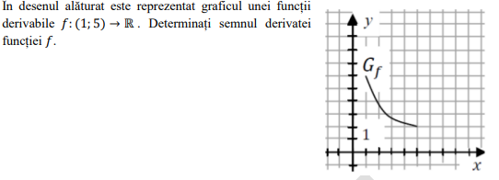

Sarcina nr.2
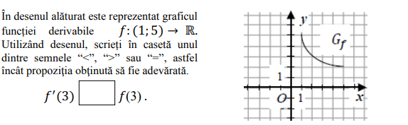
Sarcina nr.3
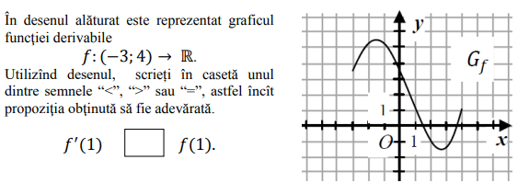
Sarcina nr.4
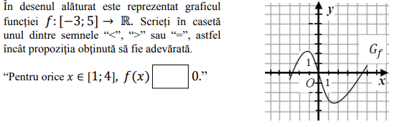
Sarcina nr.5
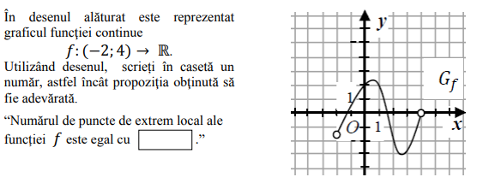
Sarcina nr.6

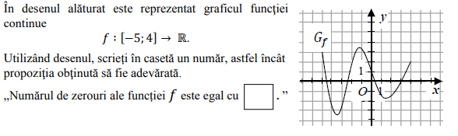
Sarcina nr.7
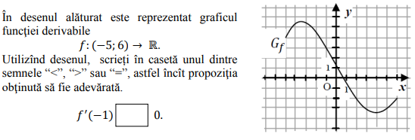
Anexa nr. 4

Harta Conceptuală, tema „Rolul derivatei I la studiul funcţiei”

Harta Conceptuală, tema „Rolul derivatei II la studiul funcţiei”

Harta Conceptuală, tema „Asimptotele graficului funcţiei”

Harta Conceptuală, tema „Reprezentarea grafică a funcţiei”

